TIÊU CHUẨN VIỆT NAM
TCVN 330-86
ĐAI ỐC TRÒN CÓ LỖ Ở MẶT TRỤ
Round nuts with radially spacrd holes.
Tiêu chuẩn này thay thế cho cho TCVN 330-69.
Tiêu chuẩn này áp dụng cho đai ốc tròn có lỗ ở mặt trụ, đường kính ren từ 2 đến 20 mm, cấp chính xác B.
1. KÍCH THƯỚC
1.1. Kích thước của đai ốc phải phù hợp với các chỉ dẫn trên hình vẽ và trong bảng.
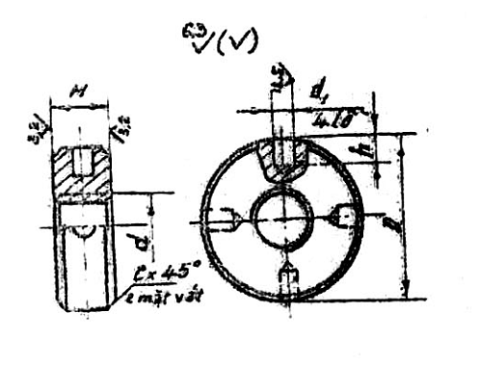
Ví dụ ký hiệu quy ước đai ốc có đường kính ren d =12 mm, miền dung sai 7H, cấp bền 5:
Đai ốc M12. 7H.5 TCVN 330 – 86
mm
Đường kính danh nghĩa của ren, d | Bước ren, P |  | D | H | d₁ | h | C, không lớn hơn
Đường kính danh nghĩa của ren, d | lớn | nhỏ
2 | 0,4 | - | 6 | 2 | 1,0 | 1,2 | 0,4
25 | 0,45 | - | 7 | 2,5 | 1,0 | 1,2 | 0,4
3 | 0,5 | - | 8 | 2,5 | 1,5 | 1,6 | 0,4
4 | 0,7 | - | 10 | 3,5 | 1,5 | 2,0 | 0,4
5, | 0,8 | - | 12 | 4,0 | 2,0 | 2,5 | 0,6
6 | 1,0 | - | 14 | 5,0 | 2,5 | 3,0 | 0,6
8 | 1,25 | 1 | 18 | 6,0 | 3,0 | 3,5 | 0,6
10 | 1,5 | 1,25 | 22 | 8,0 | 3,5 | 4,0 | 1,0
12 | 1,75 | 1,25 | 26 | 10,0 | 4,0 | 4,5 | 1,0
16 | 2,0 | 1,5 | 34 | 12,0 | 5,0 | 5,5 | 1,6
20 | 2,5 | 1,5 | 42 | 14,0 | 6,0 | 6,5 | 1,6
1.2. Kích thước cạnh vát của lỗ ren theo TCVN 2034 – 77.
2. YÊU CẦU KỸ THUẬT
2.1. Đai ốc phải chế tạo theo các yêu cầu của tiêu chuẩn này và TCVN 1916 – 76.
2.2. Ren theo TCVN 2248 – 77, miền dung sai 6H theo TCVN 1917 – 76. Cho phép chế tạo đai ốc có miền dung sai ren 7H hoặc 6G.
2.3. Sai lệch giới hạn các kích thước của đai ốc: D theo h14; H theo h14; d₁ theo H14; h theo H16.
2.4. Dung sai độ đồng tâm của mặt trụ ngoài so với lỗ ren theo cấp chính xác 12. Dung sai độ vuông góc của mặt tỳ so với lỗ ren theo cấp chính xác 12.
3. QUY TẮC NGHIỆM THU, BAO GÓI VÀ GHI NHÃN
3.1. Quy tắc nghiệm thu theo TCVN 2194 – 77.
3.2. Bao gói và ghi nhãn theo TCVN 2195 – 77.

